专业综合训练成绩录入操作说明

各学院录入综合训练成绩名册
学院 | 环节名称 | 录入人 | 账号
侦查系 | 侦查学专业综合训练 | 王春梅 | 2016254
治安系 | 治安学专业综合训练 | 张溢华 | 2016373
刑事科学技术系 | 刑事技术专业综合训练 | 王勇 | 2016316
战术系 | 警务指挥与战术综合训练 | 黄冶 | 2016265
交管系 | 交通管理工程专业综合训练 | 刘德永 | 2016156

- 打开http://172.31.254.46/jwweb，选择身份“教师教辅人员”，录入账号密码
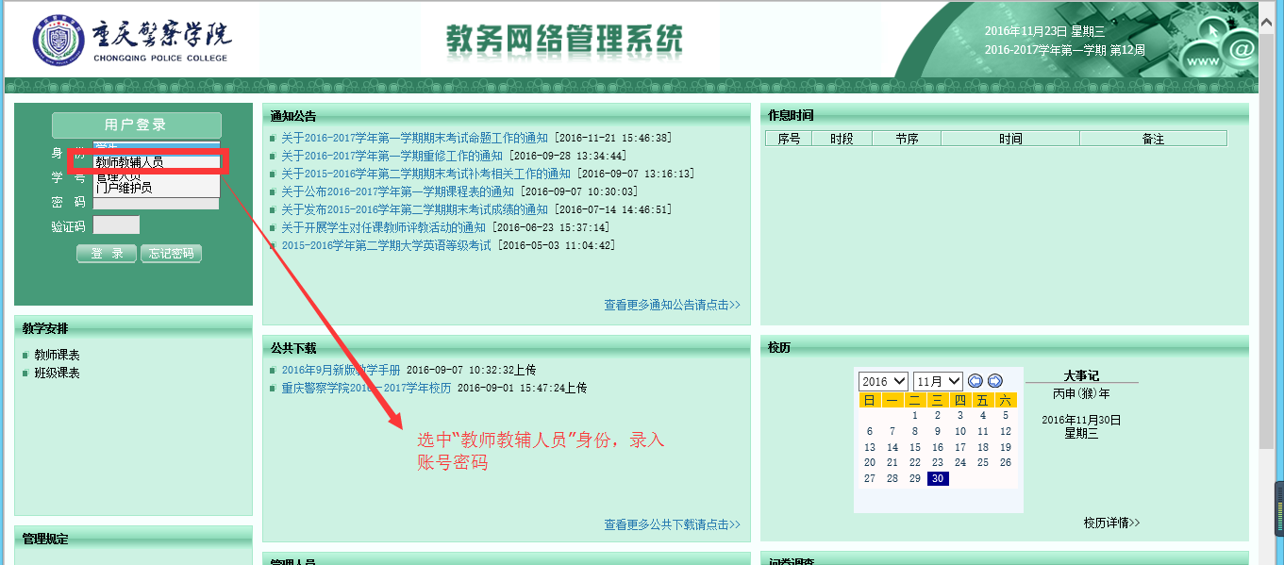
- 打开成绩录入界面
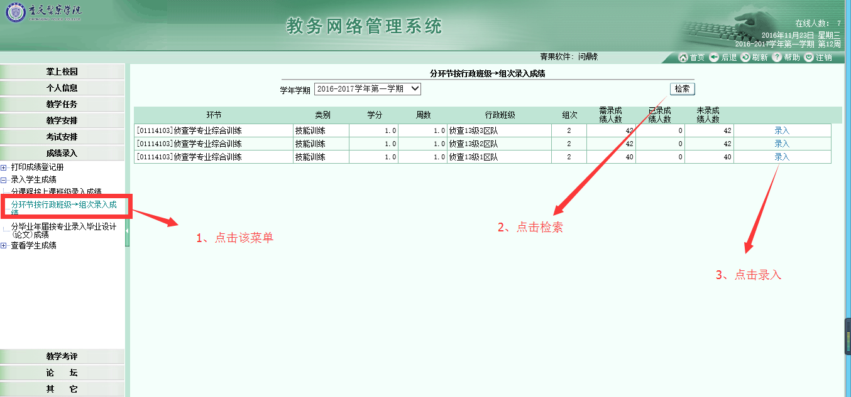
3、录入成绩
